平面与平面垂直（1）
一、知识梳理：
1．二面角的范围：

二面角平面角的作法：

2．平面与平面垂直的概念：

3．平面与平面垂直的判定定理：

4. 平面与平面垂直的性质定理：

二、例题分析：
例1．（1）平面$α$⊥平面$β$，$α$$β$=，点，点，则是的____条件．

（2）若为一直线，为三个互不重合的平面．下列命题中正确的命题有_______________ ．
①，；②，；③，．

（3）把正方形沿对角线折成直二面角，下列命题中正确的命题有________
①；②平面；③与成角；④与平面成角．

例2．在四面体中，，且，
求证：平面⊥平面．
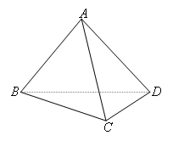

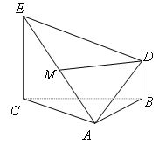
例3．为正三角形，平面，，且，是 的中点，
求证：（1）；
（2）平面平面；
（3）平面平面．

例4．如图，四棱锥是的底面是矩形，平面，分别是的中点，又二面角的大小为，
（1）求证：面；（2）求证：平面平面；
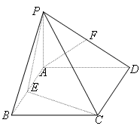
（3）设，求点到平面的距离．

平面与平面垂直（1）课时作业 姓名：
1．若有平面和，且，，，，下列命题中，真命题有__ __ 个
①过点且垂直于的直线平行于 ②过点且垂直于的平面垂直于
③过点且垂直于的直线在内 ④过点且垂直于的直线在内
2.若是两条不同的直线，是三个不同的平面，则下列命题中的真命题是_ __
①若，则 ②若,，，则
③若，，则 ④若，，则
3．设平面$α$⊥平面β，又直线m$⊂$$α$,直线n$⊂$β,且m⊥n,则_______________
①m⊥β ②n⊥$α$ ③m⊥β且n⊥$α$ ④m⊥β或n ⊥$α$

4．将边长为的正方形沿对角线折成的二面角后，两点之间的距离等于__________．
5．已知$α$，$β$是两个平面，直线$α$，$⊄$$β$，设（1），（2），（3）$α$，若以其中两个作为条件，另一个作为结论，则正确命题的个数是_______________．

6．为所在平面外一点，，连接，得和都是边长为的等边三角形，则平面与平面所成的二面角等于______________．

7．在四面体$\text{ABCD}$中，$\text{CB}=\text{CD},\text{AD}⊥\text{BD}$，且E、F分别是AB、BD的中点，
求证：（1）直线EF//面ACD； （2）面EFC⊥面BCD．
B
C
A
F
D
E

8.在直三棱柱中，、分别是、的中点，点在上，。
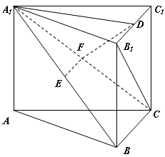
求证：（1）EF∥平面ABC；w.w.w.k.s.5.u.c.o.m 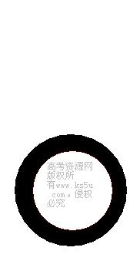 （2）平面平面．

9．如图，四边形是菱形，平面，平面，．
求证：（Ⅰ）平面平面；
A
B
C
D
P
M
（Ⅱ）平面平面．

10．面ABEF面ABCD，ABCD是正方形，ABEF是矩形，且AD＝2AF，G是EF的中点，
求证：面AGC面BGC．

11．如图，在四棱锥中，侧面是正三角形，底面是菱形，， 是中点，过A、N、D三点的平面交于．
D
A
B
C
P
M
N
(Ⅰ) 求证：；
（Ⅱ）求证：是中点；
（Ⅲ）求证：平面⊥平面．

